**Тест интеллектуального потенциала** (методика П. Ржичан)

Тест включает 4 тренировочных задания и 29 основных. Каждое задание занимает одну строку. В левой ее части – четыре квадрата, три из которых заполнены рисунками, а четвертый – пустой. Рисунки находятся в определенной последовательности, которая не закончена. Ваша задача – найти подходящий по смыслу рисунок из шести вариантов правой части задания и записать его номер в бланке рядом с номером задания:

|  |  |  |  |  |  |
| --- | --- | --- | --- | --- | --- |
| 1 – | 6 – | 11 – | 16 – | 21 – | 26 – |
| 2 – | 7 – | 12 – | 17 – | 22 – | 27 – |
| 3 – | 8 – | 13 – | 18 – | 23 – | 28 – |
| 4 – | 9 – | 14 – | 19 – | 24 – | 29 – |
| 5 – | 10 – | 15 – | 20 – | 25 – |  |

**Тренировочные задания**

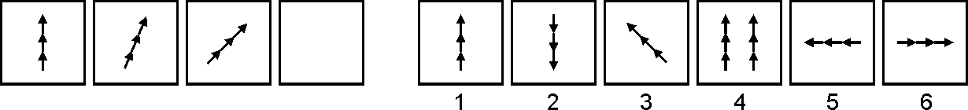

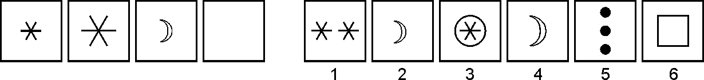

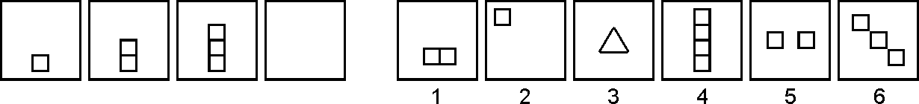

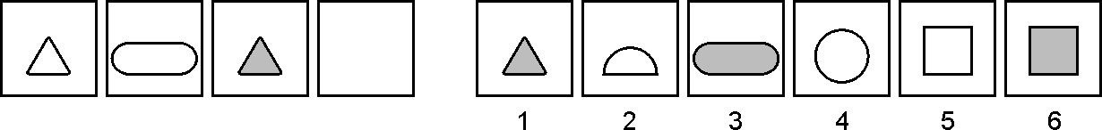

**Правильные ответы:** №1-6, №2-4, №3-4, №4-3

**Основные задания**

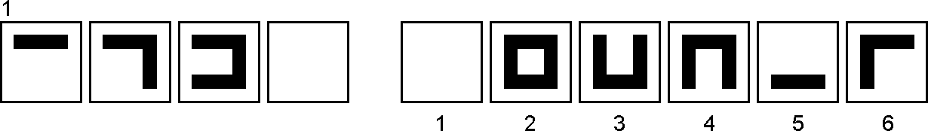

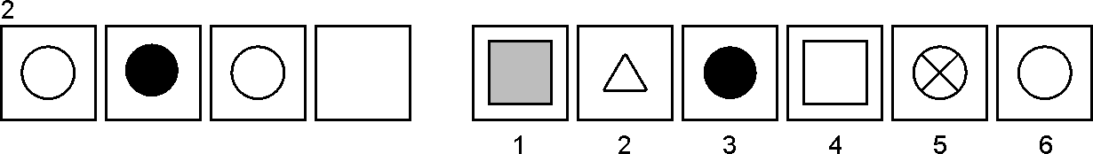

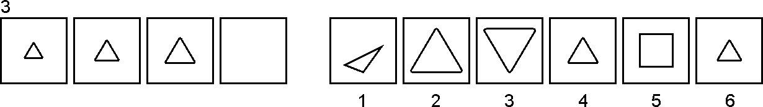

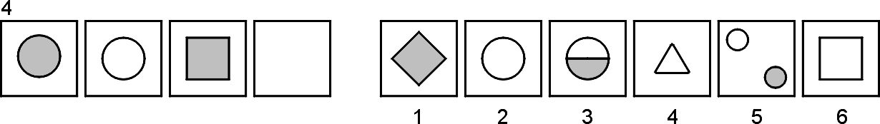

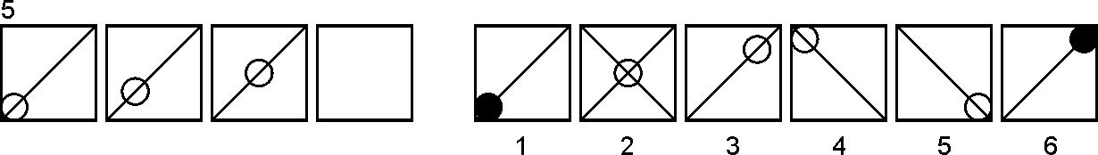

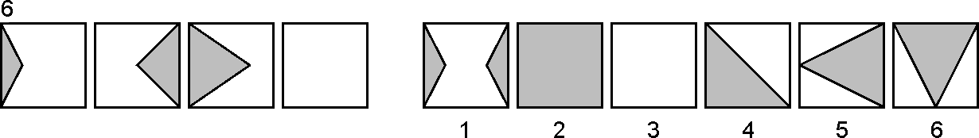

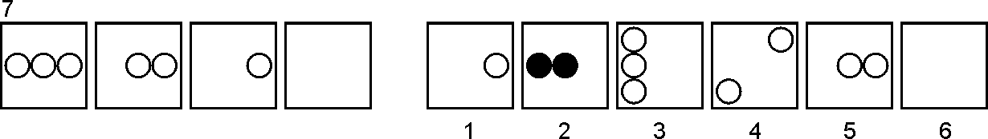

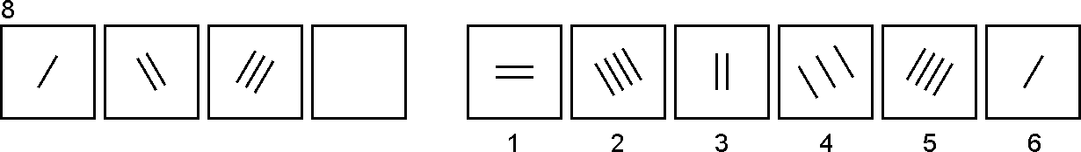

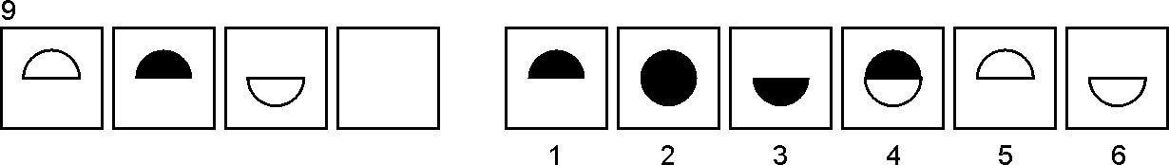

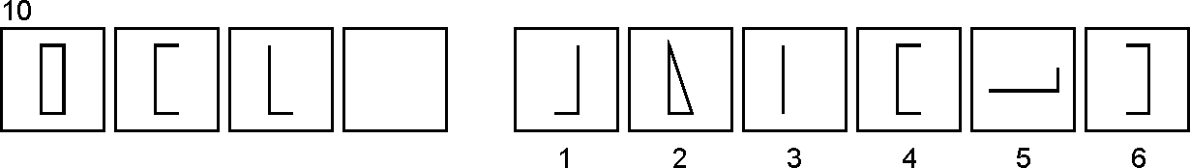

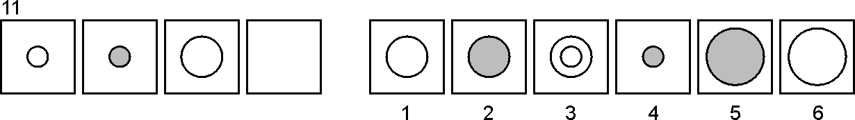

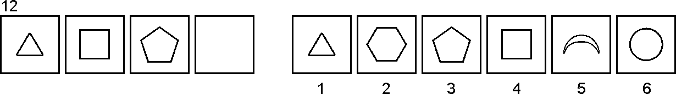

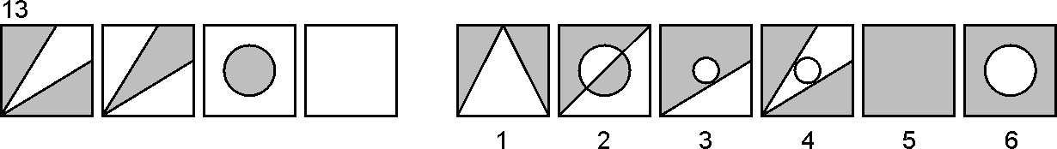

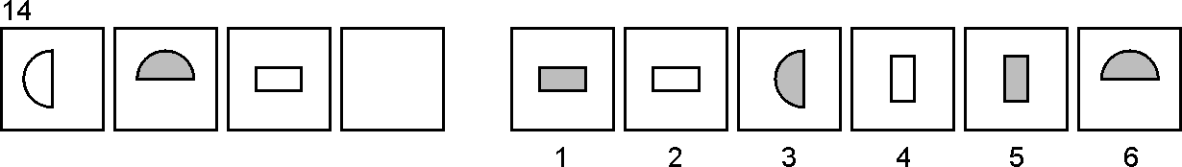

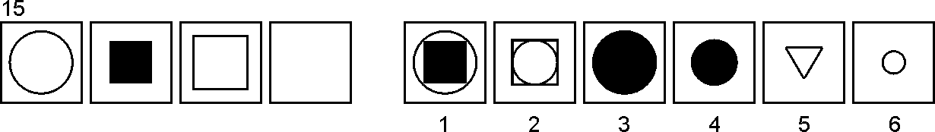

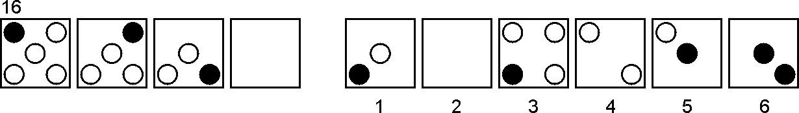

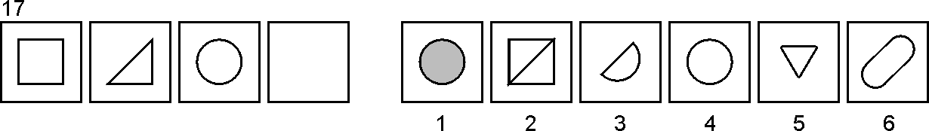

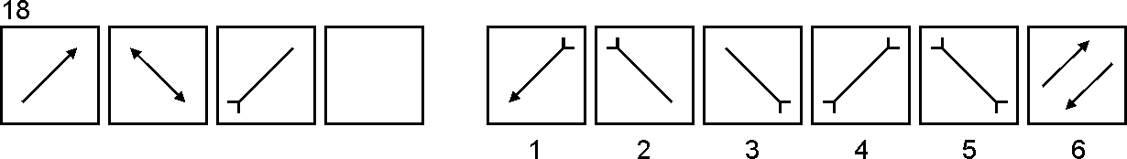

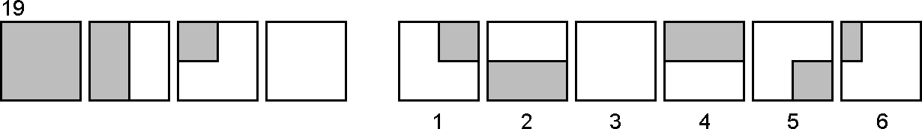

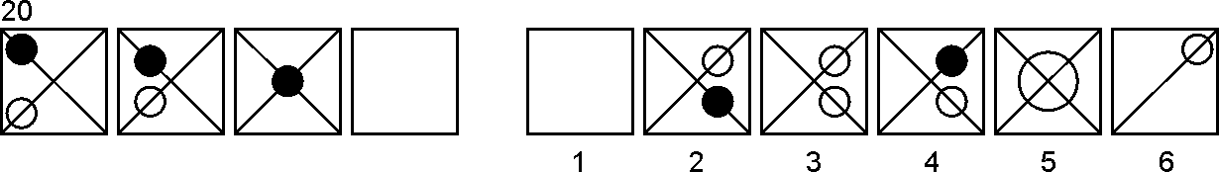

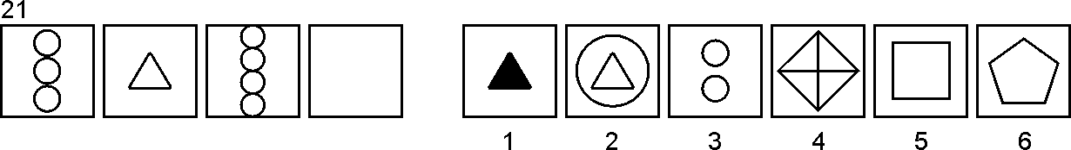

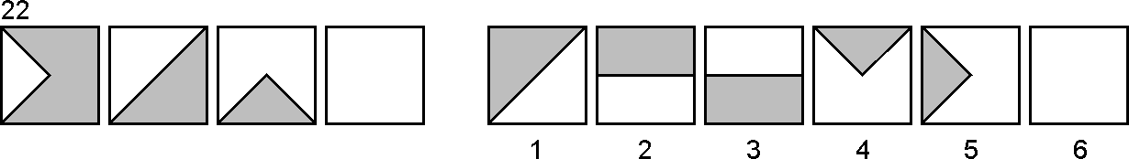

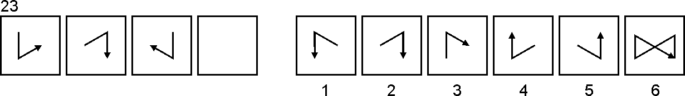

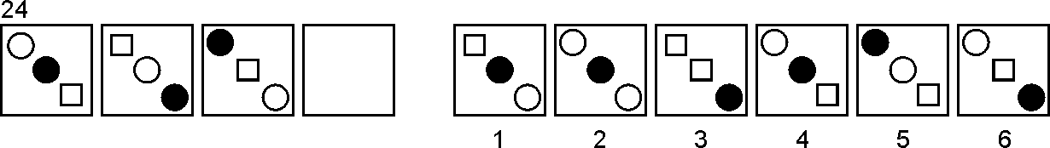

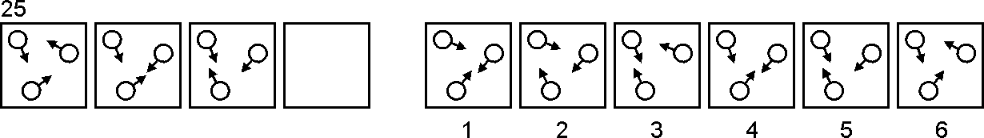

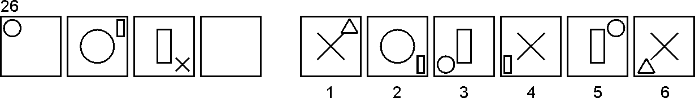

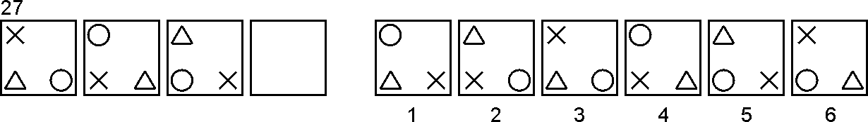

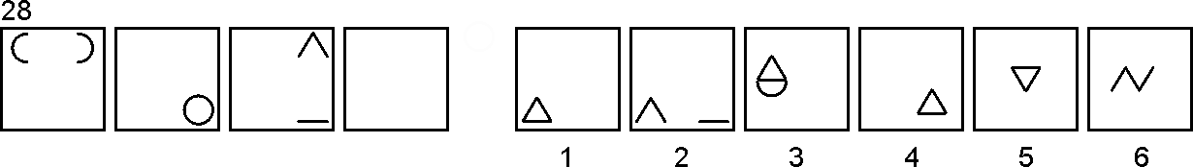

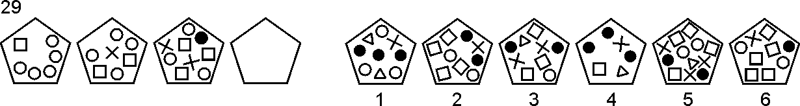

|  |  |  |  |  |  |  |
| --- | --- | --- | --- | --- | --- | --- |
| Правильные ответы | | | | | | Число правильных ответов и уровень интеллекта |
| 1 –2 | 6 – 5 | 11 –2 | 16 – 1 | 21 – 5 | 26 – 6 | 26—29 (очень высокий) |
| 2 – 3 | 7 – 6 | 12 – 2 | 17 – 3 | 22 – 6 | 27 – 3 | 21—25 (высокий) |
| 3 – 2 | 8 – 2 | 13 – 6 | 18 – 5 | 23 –1 | 28 – 1 | 16—20 (средний) |
| 4 – 6 | 9 – 3 | 14 – 5 | 19 – 6 | 24 – 4 | 29 – 5 | 10—15 (сниженный) |
| 5 – 3 | 10 –3 | 15 –4 | 20 –2 | 25 – 2 | ∑ | Менее 10 (очень низкий) |

Примечание. Измеряемый с помощью ТИП уровневый показатель интеллекта – всего лишь разовый замер невербального интеллекта, который не может служить основанием для категорических выводов. (по кн. Резапкина Г.В. Я и моя профессия, М., Генезис, 2000).